과제명 | 한국어 음성 인식 |  |  |  |  |  | 지도교수 |  | 박수원
과제목표 | Why? | 인간-기계 간 궁극적 인터페이스인 음성인식의 정확성 향상 |  |  |  |  | 현재 달성률 (%) |  | 30%
과제목표 | What? | 한국어 음성 입력을 문장 단위의 텍스트로 변환 (목표 : 오차율 6% 미만) |  |  |  |  | 김수환 누적 공수 (MH) |  | 132.5
조명 | Kai.Lib |  |  | 조원 | 김수환, 배세영, (원철황) |  | 조원 누적 공수 합 (MH) |  | 343.5
지도교수 코멘트 :

2020년 02월 12일 박수원 (인)

2020년 2월 업무 목표 |  |  |  |  |  |  |  | mm/dd (%) |  | 공수 (MH)
김수환  (보고자) | - Beam-Search 적용  - Location-Base Attention 적용  - 논문 공부  - AI Hub Dataset 모델 학습  - 캡스톤 스터디 |  |  |  |  |  |  | 02/11 (02/10)  02/18 (0%)  02/28 (50%)  02/29 (50%)  03/02 (65%) |  | 20  6  9  42  43
배세영 | - Beam-Search 적용  - 논문 공부  - AI Hub Dataset 모델 학습  - 캡스톤 스터디 |  |  |  |  |  |  | 02/11 (02/10)  02/28 (30%)  02/29 (50%)  03/02 (50%) |  | 20  0  31  44
원철황 | - Beam-Search 적용  - Multi-Step Learning rate 적용  - Label-Smoothing 적용  - Gradient Descent Optimization Algorithms 정리  - 캡스톤 스터디 - AutoEncoder |  |  |  |  |  |  | 02/11 (02/10)  02/14 (02/11)  02/18 (0%)  02/18 (0%)  03/02 (10%) |  | 20  3  0  42  5
김수환의 주간 업무 요약 보고
금주 실적 ( 2020/02/11 ~ 2020/02/18) |  |  | mm/dd (%) |  | 공수(MH) | 차주 계획 (2020/02/19 ~ 2020/02/25) |  |  | mm/dd (%)
- Hybrid Attention 구현  - Content-based Attention 구현  - Hybrid Attention 구현 |  |  | 02/17 (02/17)  02/17 (02/17)  02/17 (02/17) |  | 6  3  3
- Label-Smoothing 적용  - Label-smoothing 적용 |  |  | 02/18 (0%)  02/18 (0%) |  | 0  0 | - Label-Smoothing 적용  - Label-smoothing 적용 |  |  | 02/18 (100%)  02/18 (100%)
- AI Hub Dataset 모델 학습  - 본체 확보 |  |  | 02/29 (40%)  02/19 (02/19) |  | 1  1 | - AI Hub Dataset 모델 학습  - GPU 대여  - 환경 설정  - 파이썬 설치  - Titan X 드라이버 설치  - CUDA 설치  - cuDNN 설치  - 모델 학습 |  |  | 02/24 (40%)  02/21 (100%)  02/21 (100%)  02/29 (50%)
- 논문 공부  - Attention-based models for Speech Recognition  - Deep Speech: Scailing up end-to-end speech recognition |  |  | 02/28 (50%)  02/14 (02/14)  02/17 (0%) |  | 9  4  0 | - 논문 공부  - Deep Speech: Scailing up end-to-end speech recognition |  |  | 02/28 (40%)  02/17 (100%)
- 캡스톤 스터디  - 스터디 진행  - Hybrid Attention (김수환)  - Gradient Descent Algorithm (원철황)  - LM & Fusioning (배세영) |  |  | 03/02 (65%)  02/17 (02/17) |  | 43  1 | - 캡스톤 스터디  - 스터디 진행  - Deep Speech (김수환)  - Auto-Encoder (원철황)  - () (배세영) |  |  | 03/02 (60%)  02/17 (02/17)
김수환의 주간 업무 상세 보고

  - 논문 공부
- Attention-based-models for Speech Recognition
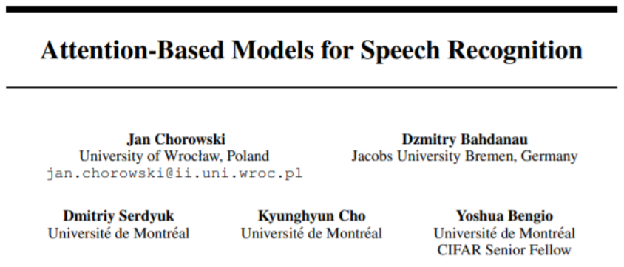
:: http://papers.nips.cc/paper/5847-attention-based-models-for-speech-recognition.pdf (Chorowski et al. 2015)
- 음성 인식에 맞는 어텐션을 제안한 논문
- 논문 리뷰 작성
:: https://github.com/sh951011/Paper-Review/blob/master/Attention-Based%20Models%20for%20Speech%20Recognition.md

  - Hybrid Attention 구현
- Content-based Attention 구현
- Content-based Attention 수식
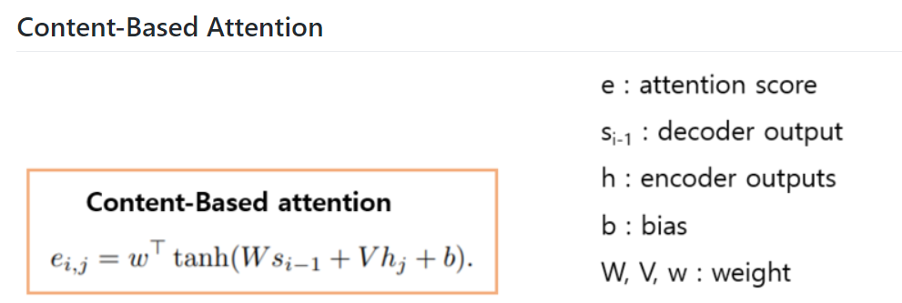
- Content-based Attention 구현
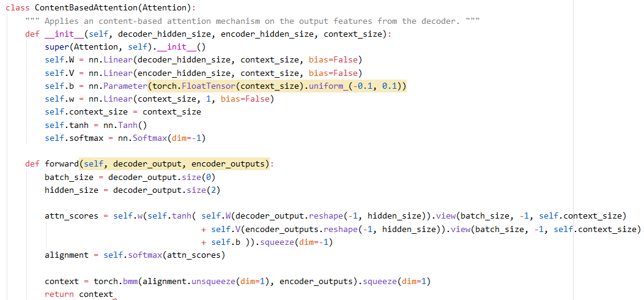

- Hybrid-Attention 구현
- Hybrid-Attention 수식
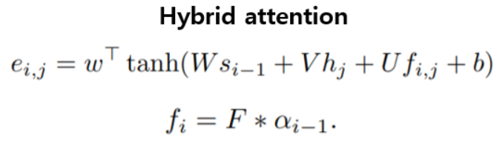
- Hybrid-Attention 구현
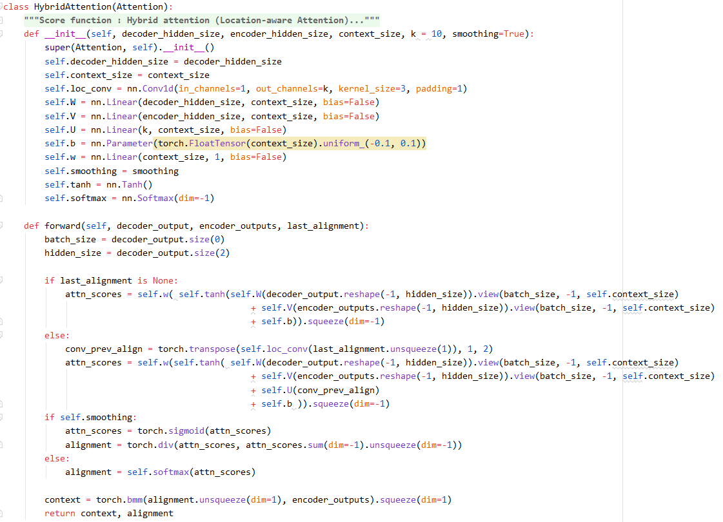

  - 캡스톤 스터디
- 스터디 진행
- Hybrid-Attention (김수환)
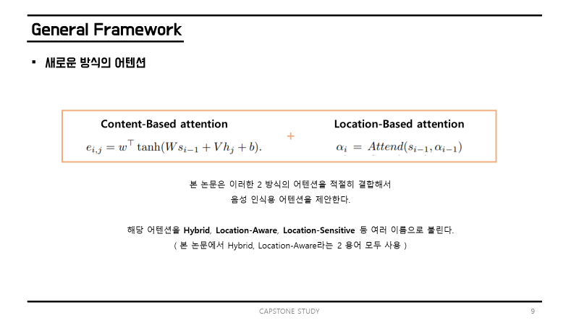

- Gradient Descent Algorithm
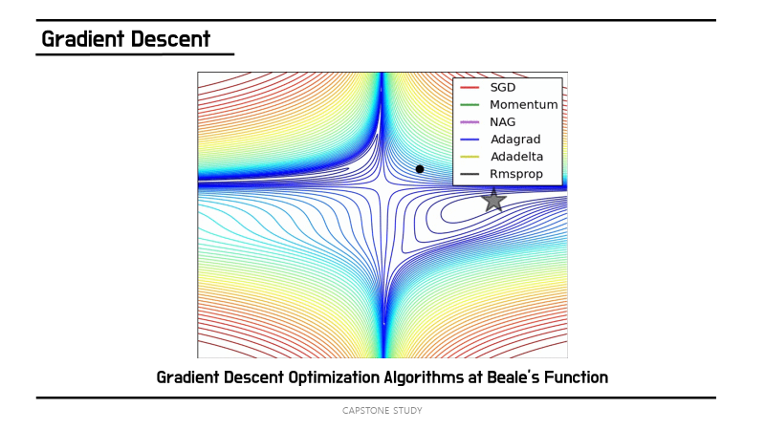
- Language Model & Fusioning
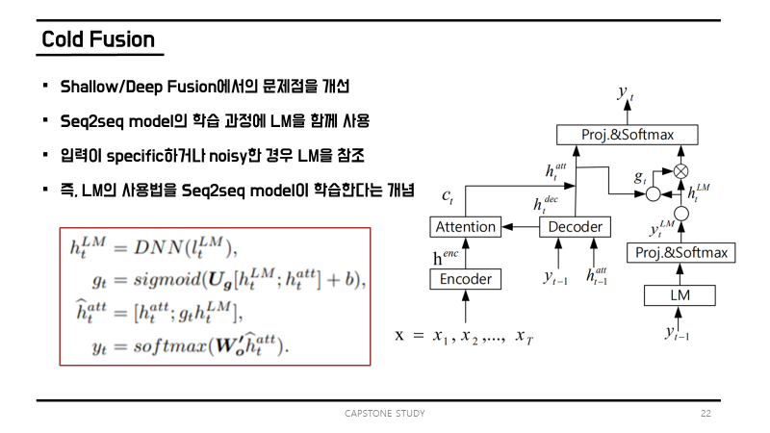

  - 모델 학습
- 본체 확보
- 원철황 학생의 본체 수리
- 사양
:: CPU : i7-4790
:: RAM : 16GB
:: SSD : 120GB
:: HDD : 1TB

참고문헌
[1] Attention-based Models for Speech Recognition 논문

공수 (man-hour, MH): 해당 업무에 총 투입한 시간을 시(hr) 단위로 기재
mm/dd (%): .목표일 (달성률): 목표일은 한번 결정되면 절대 바꿀 수 없음

